江西省南昌市2016年初中毕业暨中等学校招生考试
化学试题卷
说明： 1．本卷共有五大题，22小题。全卷满分60分，考试时间为70分钟！
2．本卷可能用到的相对原子质量： H－１ Ｃ－12 Ｏ－16 Ｎa－23 Ｍg－24[来源:学*科*网]
Al－27 Si－28 Cl－35.5 Ca－40 Fe－56
３．本卷分为试题卷和答题卡，答案要求写在答题卡上，不得在试卷上作答，否则不得分
- 单项选择题（本大题包括1小题，其中1-10题每小题1分，11-15每小题2分，共20分。）
1．下列能使带火星的木条复燃的是（ ）
A．二氧化碳 B．氧气 C．水蒸气 D．稀有气体
解析：
【考点】氧气的化学性质（第二单元第二节）
【分析】根据氧气化学性质解答
【解答】氧气是一种化学性质比较活泼的气体，有氧化性和助燃性，可使带火星的木条复燃，故答案选B
【点评】本题考察的是常见气体的检验。牢记氧气检验用带火星的木条，二氧化碳检验用澄清石灰水。
2.下列基本营养素中能给人供给能量的是（ ）
A．水 B．维生素 C．油脂 D．无机盐
解析：
【考点】营养与健康（十二单元第一节）
【分析】根据六大营养素及其功用解答
【解答】能为人体提供能量的营养素有2种，分别是油脂和糖类，故答案选C
【点评】六大营养素中蛋白质是构成细胞的主要成分，是机体生长和修补受损组织的原料；糖类和油脂都能为机体提供能量，其中糖类占70%左右；维生素可以维持机体的新陈代谢；水用于维持生命；无机盐主要视其中所含元素而具有不同用途。
3．下列可以作为溶质的是（ ）
A．只有固体 B．只有液体 C．只有气体 D．固体或液体或气体
解析：
【考点】溶液的组成（第九单元第一节）
【分析】根据溶液定义解答
【解答】溶液是一种或几种物质分散在另一物质中形成的均一、稳定的混合物。在定义中没有明确溶质的状态，故三态都可以，答案选D
【点评】在溶液中被分散的物质叫溶质，溶质的状态可以是三态中任意状态如汽水中的溶质就有二氧化碳和糖，二氧化碳为气体，糖为固体。在医用酒精中溶质为酒精，酒精常温下为液体。
4．下列实验操作正确的是（ ）
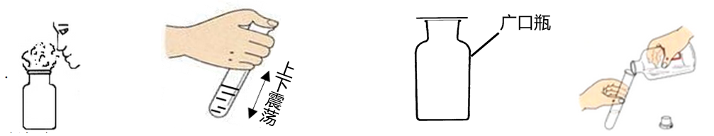
A．闻气味 B．振荡试管 C．贮存氧气 D．倾倒液体
解析：
【考点】基本实验操作（第一单元第三节）
【分析】熟记常见的基本实验操作
【解答】闻气体应该用扇闻法不能直接闻，所以A错误；清洗试管应左右方向震荡而不是上下方向，所以B错误；贮存气体时应该用集气瓶而不是广口瓶，故C错误；正确答案选D
【点评】基本实验操作是南昌市必考题之一，其主要考察内容是常见仪器的使用及常见的实验操作，有时也会考察气体制备检验和除杂，解答是应牢记相关内容
5．下列物质不属于空气污染物的是（ ）
A．二氧化硫 B．一氧化碳 C．氮气 D．可吸入颗粒物
解析：
【考点】空气污染（第二单元第一节）
【分析】根据空气污染及防治知识点解题
【解答】氮气是空气中含量最多的气体而不是空气污染物，故答案选C
【点评】空气污染物由气体污染物和可吸人固体颗粒组成，气体污染物又包括一氧化碳、氮氧化物、二氧化硫三种。
6．下列物质属于混合物的是（ ）
A．锰钢 B．红磷 C．五氧化二磷 D．硝酸钾
解析：
【考点】物质的分类（第二单元第一节）
【分析】根据混合物定义解题
【解答】锰钢属于金属材料中的合金，合金一定是混合物，故本题答案选A
【点评】常见的混合物有：石灰石、稀盐酸、稀硫酸、铁矿石、溶液、空气、合金等。
7．由分子构成的物质出现热胀冷缩的现象的原因是（ ）
A．分子间间隔变化 B．分子的质量变化
C．分子的体积变化 D．分子的种类变化
解析：
【考点】分子和原子（第三单元第一节）
【分析】利用分子的特征解题
【解答】物质出现“热胀冷缩”现象是由分子间隔变化引起，所以答案选A
【点评】分子有四个特征分别是：①分子很小，所以我们看不见分子；②分子在不停运动，所以我们能闻到各种气味；③分子间有间隔，当分子间隔发生改变物质体积也发生相应改变；④同种分子化学性质相同，所以同种物质化学性质不随存在方式而发生变化。
8．下列说法错误的是（ ）
A．在潮湿的空气中铁易生锈 B．生活中可通过煮沸来降低水的硬度
C．碳酸氢钠俗称苏打 D．控制二氧化碳的排放可减缓温室效应
解析：
【考点】金属生锈条件、水的净化、物质的性质及环境
【分析】本题是一道化学与生活综合题，主要考察的是生活中的一些化学知识。
【解答】铁生锈需要铁和空气及水相互作用，故A正确；煮沸是能够将水中可溶性钙镁化合物转化为溶性钙镁化合物，所以能降低水的硬度，故B正确；碳酸氢钠俗称小苏打，故C选项错误；温室效应主要由二氧化碳排放引起，故控制二氧化碳排放可减缓温室效应，故D正确。
【点评】本题考察的是化学与生活，只需牢记常见化学知识即可解答。
9．南昌汉代海昏侯墓出土的文物中，保存完好的玉器非常罕见。对玉石的主要成分（化学式为NaAlSi₂O₆）的描述正确的是（ ）
A．含有3个氧分子 B．相对分子质量为94
C．钠元素的质量分数为13.4% D．钠元素与铝元素的质量比为23：27
解析：
【考点】化学式及相关计算（第四单元第四节）
【分析】根据化学式相关含义及技术解题
【解答】分子由原子构成，而不存在其它分子，故A选项错误；计算可在该物质相对分子质量为202，所以B选项错误；钠元素的质量分数为11.4%，所以C选项错误；故正确答案为D
【点评】化学式含义及相关技术是中考常考提醒，化学式含义有①表示某种物质；②表示物质由某某元素组成；③表示一个某分子；④表示一个某分子由某某原子构成。而化学式的计算常见的有相对分子质量计算、原子个数比计算、元素质量分数计算、化合价计算及元素质量分数计算
10．归纳总结是学习化学的常用方法，下列总结的规律正确的是（ ）
A．含氧的化合物都是氧化物 B．化学反应伴随着能量变化
C．带电的粒子都是离子 D．酸、碱、盐中都有金属元素
解析：
【考点】
【分析】根据各种定义解题
【解答】氧化物中只有两种元素，若含氧化合物中含有两种以上元素就不是氧化物，所以A选项错误；所以化学变化中一定有能量变化，所以B选项正确；离子都带电，但带电的微粒不一定是离子如电子，故C选项错误；酸中一定有氢元素而没有金属元素，故D错误！
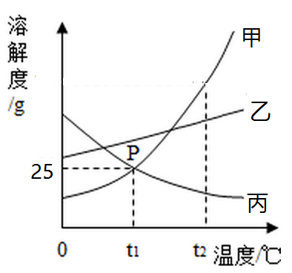
【点评】定义解析题目解题时要牢记：不可以偏概全，不可扩大或缩小范围。
11．右图是甲乙丙三种物质的溶解度曲线，下列说法正确的是（ ）
A．P点表示甲、丙两种物质的饱和溶液质量相等
B．t₁℃时，乙物质的饱和溶液，升温至t₂℃时仍是饱和溶液
C．t₁℃时，甲物质的饱和溶液中溶质和溶剂的质量比为1：4
D．将三种物质的溶液从t₂℃降至t₁℃，溶质质量分数最小的一定是丙物质
解析：
【考点】溶解度曲线及应用（第九单元第二节）
【分析】利用溶解度曲线及应用解题
【解答】P点是t₁℃时甲和丙的交点，只有温度为t₁℃时，甲和丙的饱和溶液质量分数才相等，故A错误；乙物质溶解度随温度升高而增大，所以升温后由饱和溶液变成不饱和溶液，故B选项错误；t₁℃时甲物质溶解度为25g，即t₁℃100g水中溶解25g甲恰好饱和，所以溶质和溶剂质量比为25：100=4：1故C选项正确；t₂℃三种物质溶液是否饱和未知，所以无法比较降温到t₁℃后质量分数大小。
【点评】解答溶解度曲线及应用题目时要牢记：①溶解度含义；②比较质量分数一定要注明饱和；③溶解度随温度变化不同，饱和溶液和不饱和溶液转化时温度变化也不同；④讲溶质或溶剂质量一定要注明溶液饱和且质量相等。
12．下列试验方案能达到预期目的的是（ ）
A．分离食盐和泥沙---蒸发结晶
B．除去氧化钙中的碳酸钙---高温煅烧
C．鉴别氯化钠固体和硝酸铵固体---观察颜色[来源:Zxxk.Com]
D．检验露置于空气中的氢氧化钠是否变质---滴入无色酚酞
解析：
【考点】物质的检验与除杂
【分析】根据常见物质的检验方法和除杂原理解题
【解答】分离食盐和泥沙应该先溶解再过滤、蒸发结晶，所以A选项错误；高温煅烧时碳酸钙分解生成氧化钙和二氧化碳气体，生成的二氧化碳逃逸，而氧化钙又是要得到的物质，故B选项正确；氯化钠和氯化铵固体常温下都是白色固体，所以观察颜色无法鉴别，故C选项错误；氢氧化钠变质生成的碳酸钠溶液也是碱性溶液，会使酚酞试液变红，故用酚酞试液无法证明氢氧化钠溶液是否变质，D选项错误
【点评】物质检验和除杂是初中常考提醒，检验物质主要看现象，现象不同就可以鉴别不同物质；而除杂要牢记主物质不反应，杂质要反应，不生成新的杂质的原则。
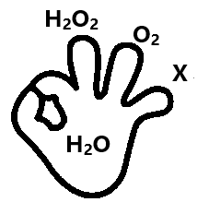
13．右图是指小凡用首饰OK表示初中常见化学反应中生成水的不同方法，要求手指上的物质分别通过某种反应的基本类型直接生成水（如图中的H₂O₂、O₂），则物质X一定不可能是（ ）
A．H₂ B．H₂CO₃ C．KOH D．CH₄
解析：
【考点】物质的变化
【分析】根据化学变化基本反应类型解题
【解答】氢气可通过燃烧或还原金属氧化物生成水，前者是化合反应，后者是置换反应，故Ａ选项正确；碳酸可以通过分解反应生成水，故B选项正确；氢氧化钾可以通过和酸的复分解反应生成水，所以C也正确；而甲烷通过燃烧生成水不是基本反应类型，故答案选D
【点评】本题考察的是基本反应类型，而在解答时最快的解题方法是写反应，直接出答案。
14．下图是四种物质a、b、c、d在化学反应过程中的微观示意图，下列说法正确的是（ ）
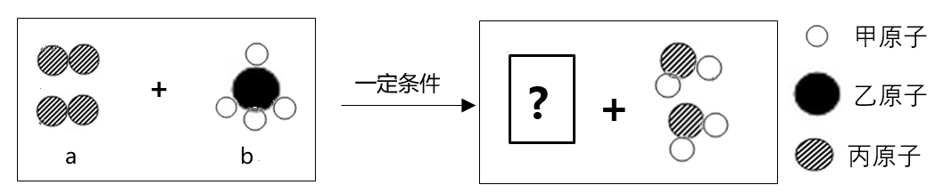
C
d
A．生成物中c与d的分子个数比为1：2 B．反应不符合质量守恒定律
C．反应前后原子的种类改变 D．物质c可能是一氧化碳
解析：
【考点】质量守恒定律（第五单元第一节）
【分析】根据质量守恒定律微观解题
【解答】在化学变化过程中原子的种类和个数都不变，可知C、D两选项错误，而所有的化学变化都应遵守质量守恒定律，故Ｂ选项不正确，答案选Ａ
【点评】解答此类题型是应先根据化学变化中原子种类和个数不变求出c物质微观结构示意图，再根据元素种类不变、元素质量不变、物质总重量不变解题。
15．下列图像能正确反映对应变化关系的是（ ）
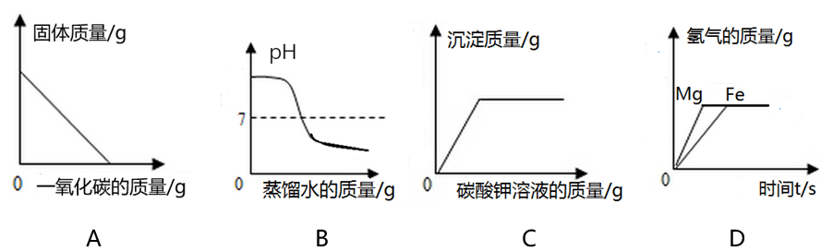
A．实验室中用一氧化碳还原氧化铁
B．往氢氧化钙溶液中逐滴加入蒸馏水
C．向盐酸和氯化钙的混合溶液中逐滴加入碳酸钾溶液
D．将足量粉末状金属分别与等质量、等质量分数的稀盐酸反应
解析：
【考点】图像题
【分析】根据化学变化中相关物质质量变化解题
【解答】用一氧化碳还原氧化铁时反应条件为高温，所以一开始固体质量不变再变小，另生成物中铁是固体，所以固体质量最终不为0，故A选项错误；往氢氧化钙溶液中加水，溶液始终显碱性，故只能接近7不能等于和小于7，故B选项错误；向盐酸和氯化钙混合溶液中加入碳酸钾溶液，盐酸和碳酸钾先反应，故一开始无沉淀，C选项错误；将足量的粉末状金属分别与等质量、等质量分数的稀盐酸反应，因为金属镁更活泼所以反应更快，而参加反应的酸质量相同，故生成的氢气质量也相同，所以答案D正确。
【点评】解答图像题时应该注意纵坐标所表示物质随反应变化趋势，牢记起点、拐点和终点坐标的求法。
二、填空题（本大题包括3小题，共14分）
16．（4分）成语是我国的文化瑰宝，请用恰当的化学用语表示下列有关成语中带点内容的字：
（1）如胶似漆：胶中含有碳、氢、钙等元素，写出其中一种非金属元素的元素符号： ；
（2）争风吃醋：醋溶液中含有氢离子 ；
（3）大浪淘沙：沙的主要成分二氧化硅的化学式 ；
（4）信口雌黄：雌黄即三硫化二砷(化学式为As₂S₃)，三硫化二砷中砷元素的化合价+3价 。
解析：
【考点】化学用语，物质构成的奥秘
【分析】按题意写常见的化学用语
【解答】： （1）. H或C
（2）. H⁺
（3）. SiO₂
+3
（4）. As₂S₃
【点评】本题主要考察的是常见化学用语的书写。
17．（5分）化学是造福人类的科学。
（1）能源化学－使用新能源汽车可节约化石燃料。化石燃料包括煤、天然气和 ；
（2）农业化学－化肥对提高农作物产量具有重要作用。尿素[CO(NH₂)₂]属于 (填氮、磷、钾)肥；
（3）医药化学－我国药学家屠呦呦因研制抗疟疾新药青蒿素获得诺贝尔奖，由青蒿酸（C₁₅H₂₂O₂）合成青蒿素的过程中主要发生了 (填物理或化学)变化；
（4）材料化学－南昌大学研发的“硅衬底高光效GaN基蓝色发光二极管技术”获得2015年国家技术发明一等奖。请回答下列问题：
一定条件
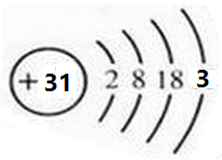
①传统制备氮化镓（GaN）的化学原理是：GaCl₃+NH₃ GaN+3X，其中X的化学式为 ；
②镓元素的原子结构示意图为 ，下列原子结构示意图所对应的元素与镓元素的化学性质相似的是_______ (填序号)。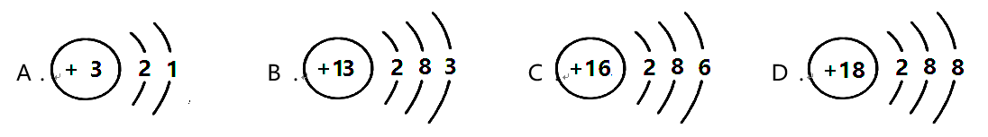
解析：
【考点】化学与社会发展，构成物质的微粒，原子结构示意图
【分析】构成物质的微粒的判断，应用质量守恒定律，简单的联系生活中的化学
【解答】： （1）石油
（2）氮
（3）化学[来源:Z&xx&k.Com]
（4）①HCl ②B
【点评】本题主要考察的是构成物质的基本微粒，原子结构示意图，质量守恒定律的应用，化学与生活
18．（5分）高锰酸钾是常用的氧化剂。下图是实验室模拟工业上制备高锰酸钾晶体的操作流程：
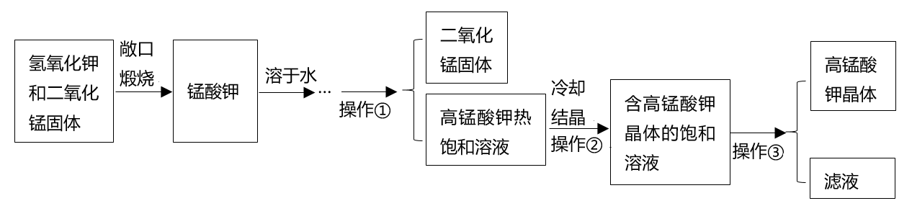
（1）完成操作③所需要的玻璃仪器是 (填一种即可)，实验通过操作②析出高锰酸钾晶体，说明高锰酸钾的溶解度随温度升高 ；
（2）操作流程中可循环利用的物质是 ；
（3）氢氧化钾、二氧化锰和氧气在高温条件下煅烧，生成锰酸钾和水，该反应的化学方程式为 。
解析：
【考点】身边的化学物质，基本实验操作， 化学方程式的书写
【分析】本题考查的是工艺流程中基本化学反应的应用和基本实验操作中基本仪器的使用
【解答】由图可知最开始的原料是氢氧化钾，二氧化锰和氧气，反应后生成了锰酸钾，然后配成溶液经过一系列反应。经过操作①变成二氧化锰固体和高锰酸钾热的饱和溶液，由此可知操作①是过滤，高锰酸钾热的饱和溶液经过操作②变成含有高锰酸钾晶体的饱和溶液，所以操作②是降温结晶，最后经过操作③变成高锰酸钾晶体和滤液，由此可知操作③是过滤，题目当中可以循环利用的物质是二氧化锰。
（1）漏斗（或玻璃棒，烧杯）
（2）升高
（3）二氧化锰
高温
（4）4KOH+2MnO₂+O₂ ＝ 2K₂MnO₄ + 2H₂O
【点评】本题考查的是工艺流程提中的化学反应，化学方程式的书写，配平，基本实验操作的仪器。
三、推断题（本大题包括1小题，共6分）
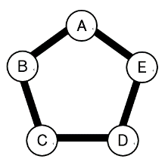
19．（6分）赣南的客家围屋如同城堡，可以抵御外敌入侵。现有五种物质
盐酸、硫酸、氢氧化钠、氯化钡和碳酸钠作为围屋的守护“卫士”，只有
相邻物质之间能发生反应才能组成守护的防线（如右图所示）。其中物质
A常用于铅酸蓄电池中，其浓溶液有脱水性；物质C是人体胃液中的主
要成分。（提示碳酸钡不溶于水）
（1）A物质是_________________________；
（2）B与C反应的化学方程式为____________________；A与E反应时的实验现象为_______________；
（3）现有下列物质作为“外敌”分别对围屋发起进攻，若该物质与两位相邻的守护“卫士”都能发生
反应才能攻破防线，那么能攻入围屋的物质是_______________（填序号）。
①．铁 ②．氧化铁 ③．二氧化碳 ④．氢氧化钡
解析：
【考点】身边的化学物质，常见物质间转换关系
【分析】本题主要牵涉到的知识点有酸，碱，盐的化学性质，复分解反应的发生条件
【解答】由题意可知A是铅蓄电池中的物质，具有脱水性，所以A为硫酸 , C是人体胃液中的主要成分，，说明B物质既能和硫酸反应又能和盐酸反应，所以B一定是碱，即为氢氧化钠，现在剩下两个物质，氯化钡和碳酸钠，由于氯化钡和盐酸不反应，所以E为氯化钡，D为碳酸钠。
（1）硫酸（H₂SO₄）
（2）NaOH+HCl=NaCl+H₂O , 有白色沉淀产生。
（3）④
【点评】本题主要考察的初中化学常见物质的性质和用途及相互转化，主要是酸碱盐的化学性质的灵活应用，化学方程式的书写和反应现象的描述，要解答此类题型，应该熟练掌握常见物质的性质及相互反应。
四、实验与探究题（本大题包括2小题，共14分）
20．（6分）请你根据下图回答有关问题：

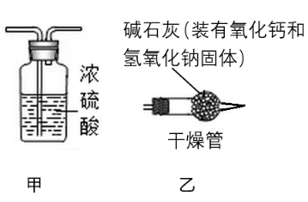
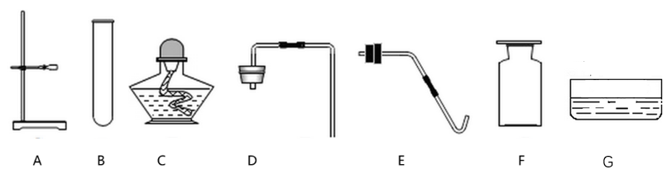

图一 图二
（1）图一中仪器B的名称是_________________________；
（2）实验室制备并收集二氧化碳，需要在图一中选用A、B与___________（填序号）组合，该反应的化学方程式为___________________________________________________________________；
（3）图二是两套干燥气体的装置，可用于干燥二氧化碳的是____________________（填“甲”或“乙”），不能选择另一组的原因是____________________________________________。
解析：
【考点】实验室制取氧气和二氧化碳的装置选择和反应原理，仪器名称，干燥装置的选择
【分析】仪器B为试管，实验室制取二氧化碳的仪器选择是固液常温型，并且二氧化碳的密度大于空气，可溶于水，只能用向上排空气法，不能用排水法。制取二氧化碳的实验原理CaCO₃+2HCl=CaCl₂+H₂O+CO₂↑，二氧化碳不可以用碱石灰干燥。
【解答】（1）试管；（2）DF；（3）甲；二氧化碳会与碱石灰中的氢氧化钠反应。
【点评】考察的知识点是实验室制取氧气和二氧化碳的装置选择和反应原理，以及干燥装置的选择，难度较易。
21．（8分）下图是两个实验小组分别进行“加热硫酸铜和氢氧化钠溶液反应后生成物”的实验过程示意图
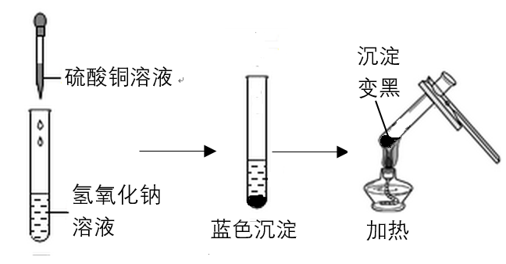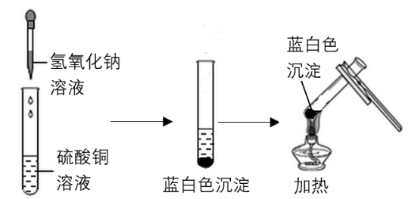
甲组 乙组
【甲组】氢氧化钠与硫酸铜反应的化学方程式为________________________，加热后产生黑色的氧化铜。
【乙组】为寻找实验中没有产生氧化铜的原因，他们进行了以下实验探究：
【查阅资料】在酸性条件下，氢氧化钠与硫酸铜在溶液中可发生如下反应：
6NaOH＋4CuSO₄＝3Na₂SO₄＋Cu₄(OH)₆SO₄↓，生成的碱式硫酸铜是不溶于水的蓝白色固体，加热不易发生分解。
【提出猜想】根据资料分析，同学们针对试管中溶液呈酸性的原因做出了以下猜想：
猜想Ⅰ：硫酸铜溶液呈酸性 猜想Ⅱ：生成的硫酸钠使溶液呈酸性。
【实验与结论】
实验①：用pH试纸测定硫酸铜溶液的酸碱度，得出其pH______7（填“>”、“<”或“=”），硫酸铜溶液呈酸性，猜想Ⅰ成立。
实验②：向盛有硫酸钠溶液的试管中滴加石蕊溶液，观察到溶液显紫色，硫酸钠溶液呈______（填“酸”、“中”或“碱”）性，猜想Ⅱ不成立。
【交流与反思】（1）乙同学认真分析甲组实验后，一致认为不需要通过实验就能判断猜想Ⅱ不成立，理由是_____________________________________________________。
（2）在化学反应中，相同的反应物因其质量比不同可能会导致生产物不同，请另举一例___________（写出反应物即可）。
解析：
【考点】酸碱指示剂和pH试纸的使用，化学方程式的书写，碳的完全燃烧和不完全燃烧。
【分析】本题主要考察的是溶液酸碱性的测定：pH＜7，说明显酸性，紫色石蕊显紫色说明是中性，还有使用阅读资料的技巧：实验甲中加热沉淀后变黑，资料中说明碱式硫酸铜加热不易分解，侧面说明沉淀不是碱式硫酸铜。反应物的质量比不同很容易想到完全燃烧和不完全燃烧。
【解答】【甲组】NaOH+CuSO₄=Cu（OH）₂↓+Na₂SO₄
【实验与结论】①＜；②中；
【交流与反思】
（1）甲组实验中沉淀加热后变黑，查阅资料中说明碱式硫酸铜加热不易分解，所以沉 淀是氢氧化铜，而氢氧化铜沉淀是溶于酸的，所以硫酸钠溶液不可能呈酸性，猜想Ⅰ错误。
（2）碳和氧气（或C和O₂）
【点评】主要考察的是酸碱指示剂、pH试纸的使用，以及资料的阅读。难度中等。
五、计算题（本大题包括1小题，共6分）
22．（6分）小新用20g含碳酸钠53%的天然碱制取氢氧化钠用于制作“叶脉书签”（杂质不参加反应）。操作过程如下：
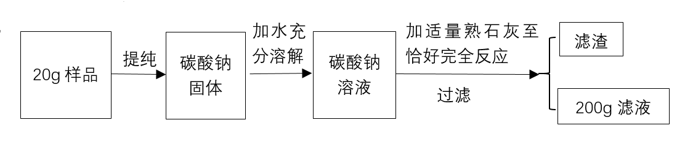
请计算：
（1）20g样品中碳酸钠的质量为____________g
（2）反应后所得滤液中氢氧化钠的质量分数为多少？（写出计算过程）
（3）将200g滤液浓缩成制作“叶脉书签”所需质量分数为10%的氢氧化钠溶液，需蒸发水______g。
解析：
【考点】根据化学方程式的计算，溶质质量分数的计算
【分析】由题目可以根据纯度和样品的质量算出碳酸钠的质量，然后根据碳酸钠可以算出氢氧化钠的质量，滤液题目已经给出，溶质质量分数即可得出。最后一题根据蒸发前后溶质质量不变列等式，即可求出蒸发水的质量。
【解答】（1）20g╳53%=10.6g
（2）解：设生成的氢氧化钠的质量为X
Na₂CO₃ + Ca（OH）₂ ＝CaCO₃↓+2 NaOH
106 80
10.6g X[来源:Z|xx|k.Com]
X＝8g
反应后所得滤液中氢氧化钠的质量分数为8g/200g╳100%=4%
（3）解：设需要蒸发水的质量为y
200g╳4%=（200g-y）╳10% y=120g
答：（2）反应后所得滤液中氢氧化钠的质量分数为4%，（3）需要蒸发水120g。
【点评】主要考察的是化学方程式计算步骤和已知量的选取。
[来源:学|科|网Z|X|X|K]

